Sunetul și litera F și f
- Unește cuvântul cu imaginea corespunzătoare.
pantofi floare cartofi
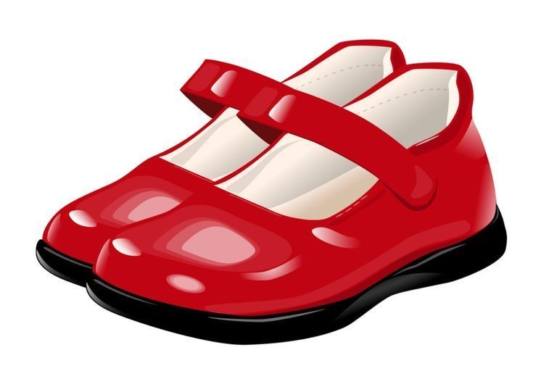
- Propoziția Mama a pus fermoar nou la fustă este format din:
- 7 cuvinte b) 8 cuvinte c) 10 silabe d) 8 silabe

- Cuvintele s-au amestecat. Ordonează-le și transcrie-le pe liniatură.
școală la Felicia plecat a
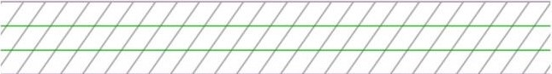
fes Florin poartă galben un

cartofi Bunica prăjește



